Réf : 3_22_1

Titre : Wessal Bouregreg un ambitieux projet intégré pour la culture

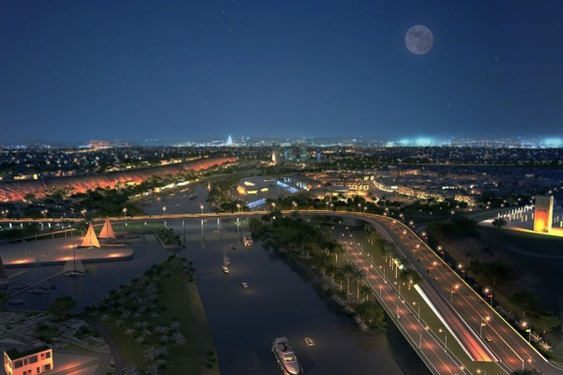
Sa Majesté le Roi Mohammed VI a présidé aujourd’hui à Rabat la cérémonie de lancement du projet « Wessal Bouregreg », un mégaprojet urbain portant sur l’aménagement de la séquence II, «Al Saha Al Kabira», de la Vallée de Bouregreg.
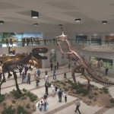 | 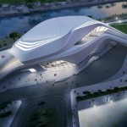 | 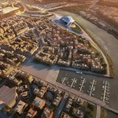
Musée de l’Archéologie | Grand Théâtre de Rabat | La Marina
Ce projet a été initié sous l’impulsion de Sa Majesté le Roi Mohammed VI pour faire de la Région une icône du tourisme culturel dans le Royaume.
Wessal Bouregreg est ainsi un programme de réhabilitation des rives du fleuve du Bouregreg pour offrir un lieu de vie agréable et sociable, commun aux habitants et visiteurs de Rabat et Salé. Cette séquence intervient dans la continuité de la séquence «Bab Al Bahr», d’ores et déjà fonctionnelle, et qui connaît un grand succès.
Wessal Bouregreg , qui sera réalisé entre 2014 et 2020, est le plus important projet d’investissement de Wessal Capital de par la taille de l’enveloppe mobilisée, quelques 9 milliards de DHS, mais aussi de par les composantes qu’il regroupe sur une superficie d'environ 110 hectares, desservi par le tramway, le réseau routier et autoroutier et se trouvant à 10 minutes de l’aéroport international de Rabat–Salé:
- Des infrastructures culturelles : Grand Théâtre de Rabat, Musée de l’Archéologie et des Sciences de la Terre, Maisons de la Culture.
-Des espaces ludiques, de loisirs et de commerce
- Des espaces publics et des espaces verts.
- Des promenades thématisés le long des deux rives du fleuve
Un programme résidentiel
- Un programme tertiaire
- Un programme hôtelier
Sur ce dernier volet, plusieurs composantes hôtelières, d’animation, de loisirs et de culture, offrant les plus hauts niveaux de prestations à la clientèle, qui mettra l’accent sur le confort, le bien-être et un service de qualité. Selon les initiateurs du projet, «Ce programme hôtelier permettra de renforcer les capacités d’hébergement des deux villes, notamment pour accompagner le développement des festivals régionaux, tels que Mawazine.»
Le paysage, et en particulier le végétal, sont les deux premiers outils de valorisation de ce projet fonctionnel et agréable à la fois, dont le développement s’inscrit volontairement dans une démarche environnementale conforme aux standards internationaux.
La Marina quand à elle, ambitionne de créer une infrastructure qui renforce l’attrait touristique du projet. Elle permettra également la création d’un espace ouvert sur les deux villes et leur patrimoine culturel et social. La nouvelle marina, qui disposera des meilleures infrastructures pour le tourisme de plaisance, proposera une base de 100 nœuds. Des services annexes sont prévus afin de satisfaire la clientèle. Les commodités prévues offrent une belle promenade et le plein de loisirs aux visiteurs. Cette marina urbaine offrira des services et des équipements ludiques pour les plaisanciers, les touristes mais surtout pour les habitants des deux villes.
Les impacts économiques et socioculturels sont importants pour la Région: 12.000 emplois directs et indirects seront ainsi créés à terme.
Wessal Bouregreg a ainsi pour objectif d’offrir à Rabat-Salé un rayonnement touristique national et international sans précédent. Les infrastructures culturelles et d’activités ludiques, qui y jouent un rôle prépondérant, en feront le plus grand centre de culture et de loisirs pour les habitants et les visiteurs de Rabat et Salé. Particulièrement en direction des jeunes, pour s’épanouir et vivre le plein des expériences d’apprentissage scientifique et culturel grâce au Grand Théâtre de Rabat, au Musée de l’Archéologie et des Sciences de la Terre et aux Maisons de la Culture mais aussi des kiosques d’exposition des arts et de l’artisanat aménagés le long des berges du fleuve.
Rabat va ainsi devenir la Ville Lumière et la capitale marocaine de la culture.
SOURCE WEB Par Tourisma Post
Tags : Wessal Bouregreg- aménagement de la séquence II, «Al Saha Al Kabira», de la Vallée de Bouregreg- Musée de l’Archéologie- Grand Théâtre de Rabat- La Marina- Wessal Bouregreg , qui sera réalisé entre 2014 et 2020, est le plus important projet d’investissement de Wessal Capital de par la taille de l’enveloppe mobilisée, quelques 9 milliards de DHS- Rabat va ainsi devenir la Ville Lumière et la capitale marocaine de la culture-

